关于圣达房估[2018]字第4123号报告估价结果
补充说明

威海市环翠区人民法院技术室：
我公司出具的仁泰旅游度假花园-1号904室涉案房地产在价值时点2018年10月23日的估价结果为116.5万元。
根据估价委托人提出的对房屋内的装修进行评估，我公司估价师再次进行了现场勘察，对估价对象重新进行分析和测算，确定装修部分适当计价10.0万元，总价值为116.5万元。

威海圣达土地房地产评估咨询有限公司
2018年12月4日

室内照片
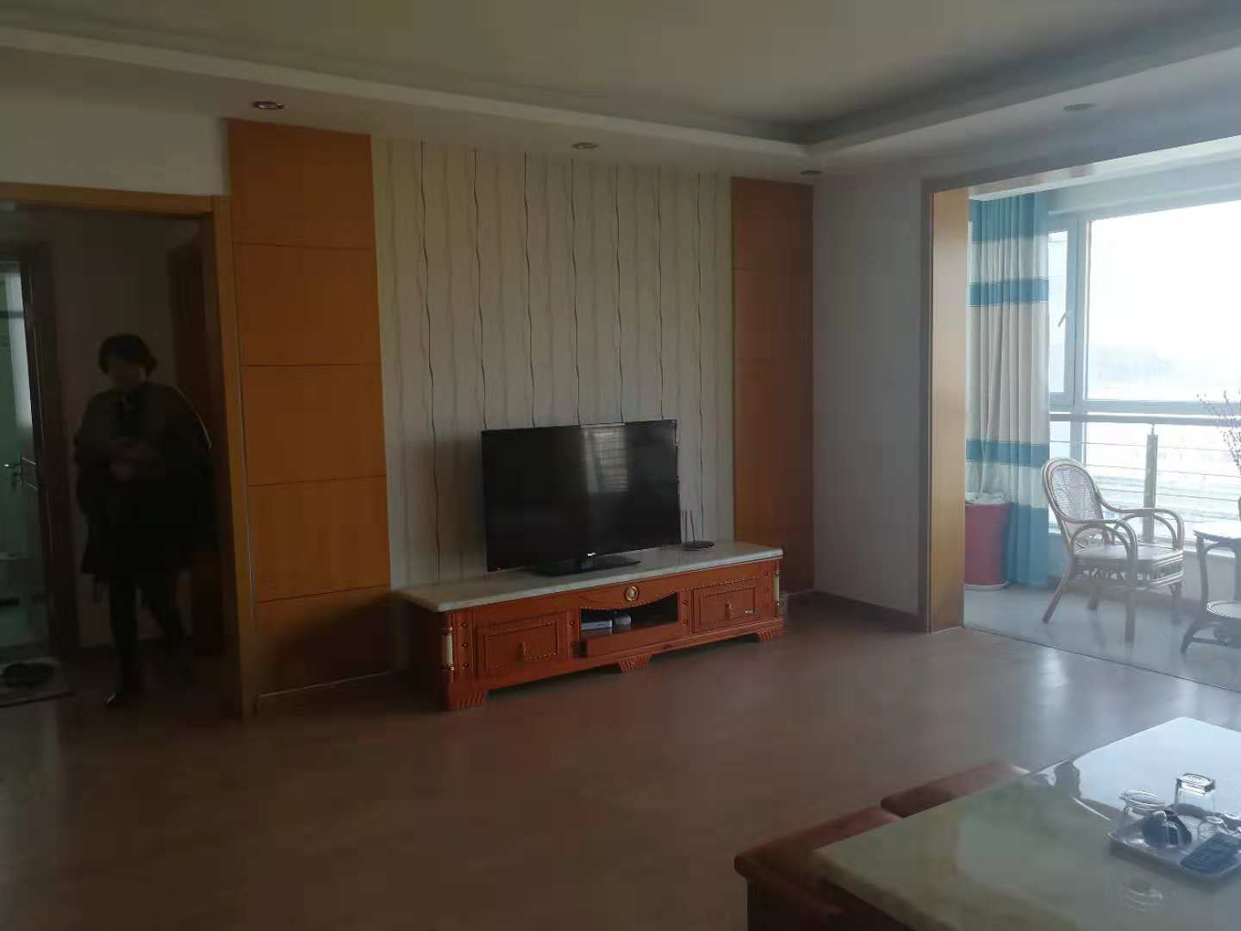 | 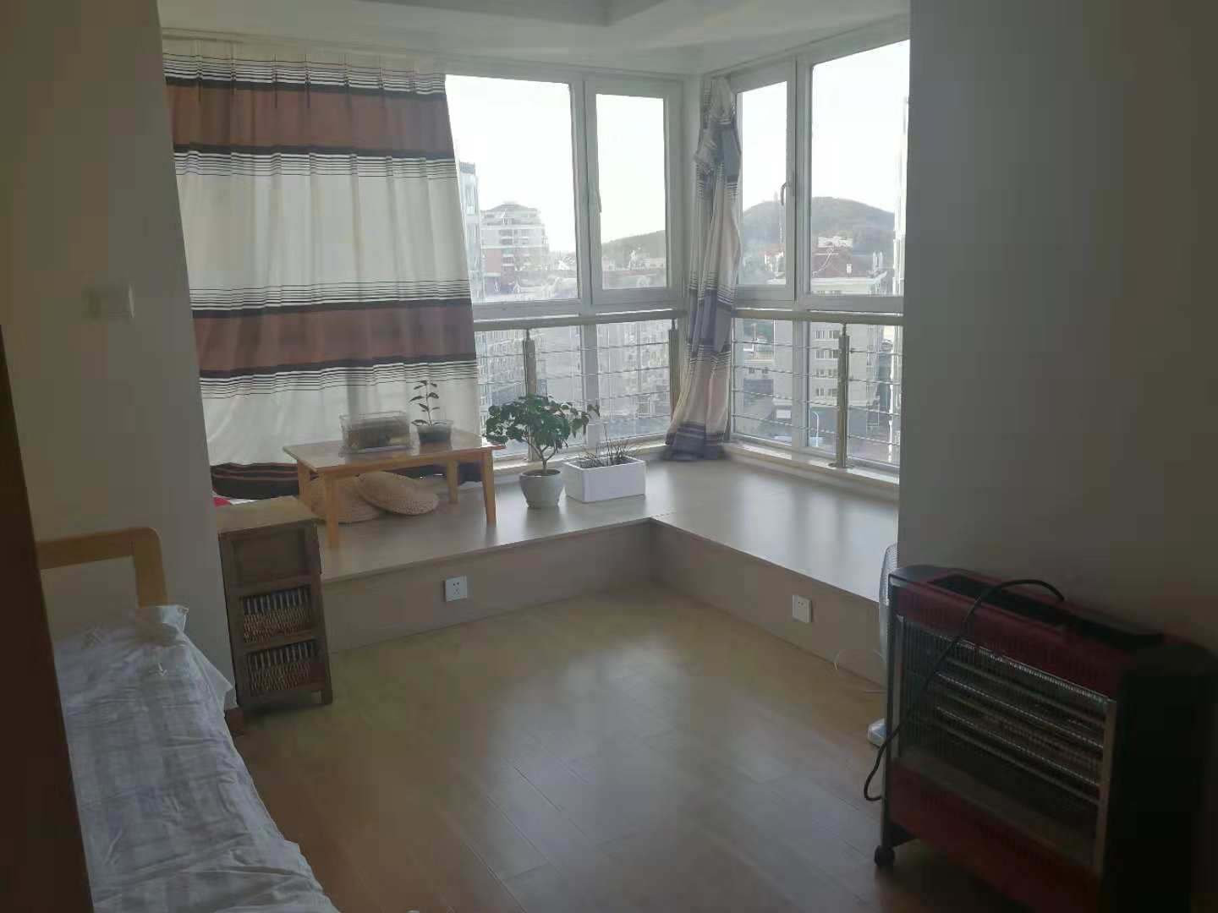
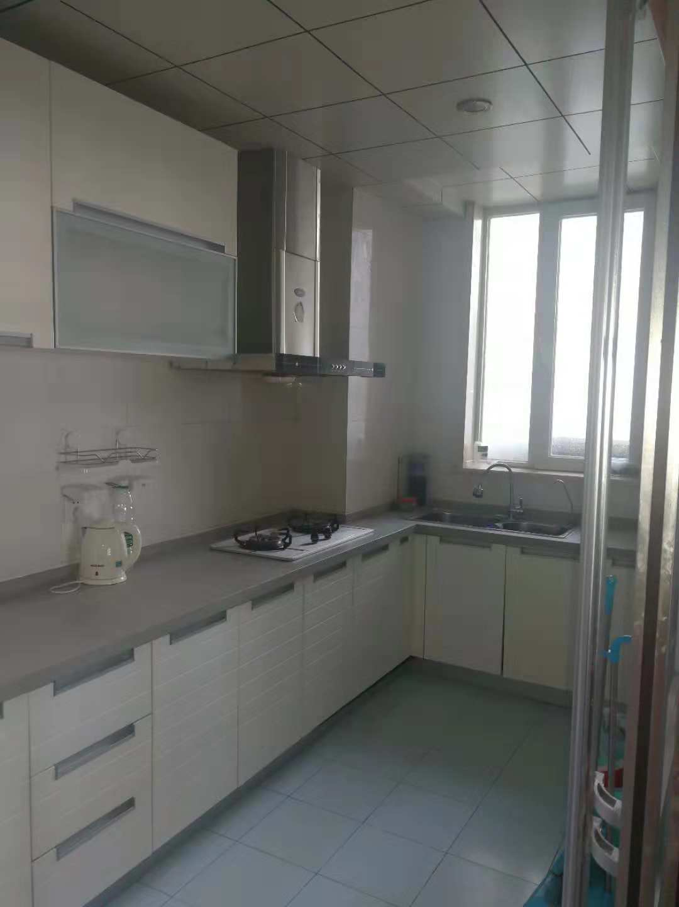 | 